数组的查找算法

某个数组里边查找某个值是否存在

**顺序顺序**

就是遍历该数组，一个一个判断，如果判断相等，表示有

有个数组：

$a=array(11,13,1,8,9,33,34,22,14,55)

需求：

1. 查找该数组中是否有88？
2. 1.查找该数组中是否有33？

二分查找算法

前提：

1. 针对索引数组；
2. 针对排好序的数组

代码如下：

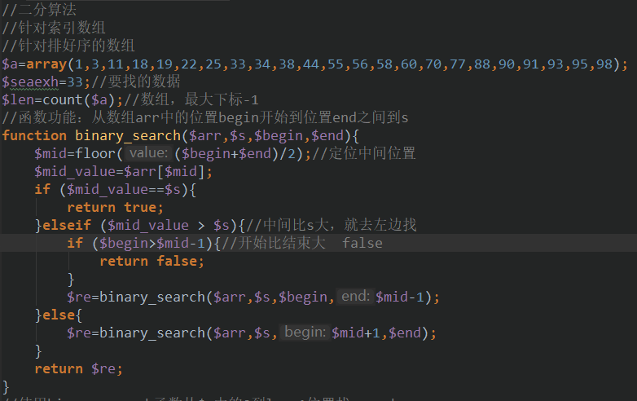

测试代码：

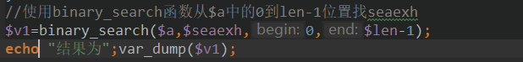

结果：

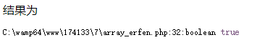

有关二分查找算法效率 说明：

1000个数据，约10次找出

100万个数据，约20次找出

10亿个数据，约30次找出

40亿个数据，约32次找出